Rapport de séance

Travail réalisé :

Acquisition d’une partie du matériel nécessaire pour le projet : Carte arduino nano, écran LCD de petite taille pour le cadran de la montre et un module Bluetooth HC-05.

Ensuite j’ai câblé et configuré notre module Bluetooth :

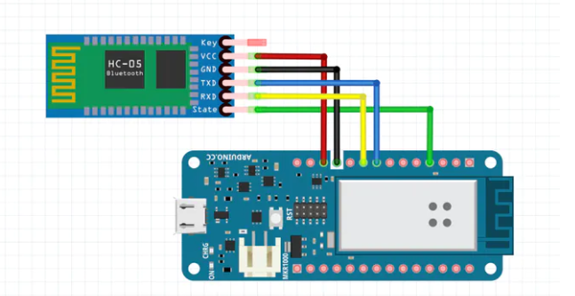

Puis j’ai configuré les widgets sur l’application Blynk, qui nous seront nécessaire pour pouvoir avoir les informations provenant de la montre affichées sur cette application du téléphone (voir la capture d’écran ci-dessous):

* La température corporelle du porteur de la montre
* La pression
* L’altitude
* L’heure
* Programmation de rappel d’évènement
* J’ai aussi installé les librairies blynk et pour le connecter au smartphone ansi que la librairie u8g2lib, pour l'affichage sur l’écran lcd. Ces librairies sont nécessaires pour qu’il n’y ait pas d’erreur quand j’effectuerai les codes reliant les widgets.

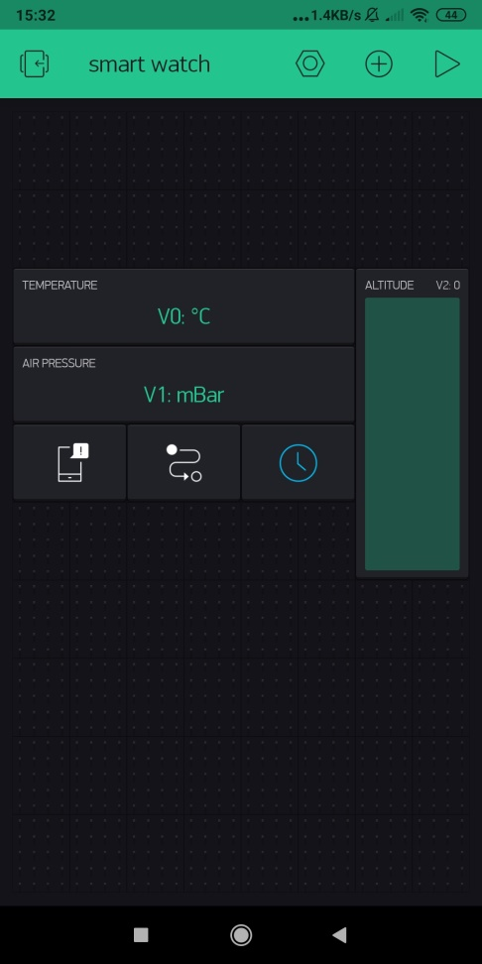

Ce qu’il me reste à faire : écrire le programme permettant de faire apparaître sur l’écran de la montre, l’événement définit à partir de l’application blynk.

Puis commencer à chercher le modèle de capteur qu’il nous faudrait pour mesurer la pulsation.